PRESSEMITTEILUNG
ALPOLIC™

Mitsubishi Polyester Film GmbH, Kasteler Straße 45, 65203 Wiesbaden
Rückfragen bitte an:

teampenta Communication, Seibertszweg 2, 44141 Dortmund, Tel.: 0231-55695264

Wiesbaden, 14. Januar 2019

Elegante und moderne Fassadengestaltung mit Echtmetall-Oberflächen
ALPOLICTM Aluminium-Verbundplatten mit echtem Eloxal

Als Trendsetter hat ALPOLICTM die größte Farb- und Designvielfalt für Aluminium-Verbundplatten am Markt. Mit mehr als 200 Farbvarianten bieten sich Architekten nahezu unendliche gestalterische Möglichkeiten. Dabei folgt das Unternehmen auch dem Trend nach natürlichen Looks in der Architektur – zum Beispiel mit seinen zahlreichen Echtmetall-Oberflächen wie Zink, Titan, Edelstahl oder reAL Anodised.

Höchste Qualität durch kontinuierliches Eloxalverfahren
Die Oberflächen der Aluminium-Verbundplatten ALPOLICTM reAL Anodised werden in einem einzigartigen kontinuierlichen Eloxalverfahren mit einer anodischen Oxidschicht veredelt. Im Vergleich zur Einzel-Anodisierung bietet dieses Verfahren enorme Vorteile hinsichtlich Witterungs- und Farbbeständigkeit sowie Farbkonsistenz und -brillianz. Anwender profizieren auch von ausge-zeichneten Haftungseigenschaften und einer hervorragenden Korrosions-beständigkeit. Zudem werden Peeling, Blasenbildung und Kreidungser-
scheinungen ausgeschlossen. Gleichzeitig lassen sich die Verbundplatten problemlos formen und biegen. Damit überzeugen die Echtmetall-Oberflächen in jeglicher Hinsicht.

ALPOLICTM reAL Anodised in 7 Farbnuancen
Das Portfolio der Serie reAL Anodised umfasst 7 ansprechende Farbnuancen, die die natürliche Schönheit von echtem Metall ausdrucksstark widerspiegeln.
Elegante Töne wie beispielsweise Kupfer, Gold, Bronze, Natural und Spiegel-Look bieten Architekten ab sofort noch größeren Gestaltungsspielraum in der Fassadengestaltung. Auf Wunsch kann eine Farbkarte mit echten Farbmustern angefordert werden.

Weitere Informationen finden Sie unter www.alpolic.eu

Textinformation:

1.737 Zeichen (inkl. Leerzeichen)

Sie können diesen Text auch online im Pressebereich abrufen unter: www.alpolic.eu

Bildmaterial:
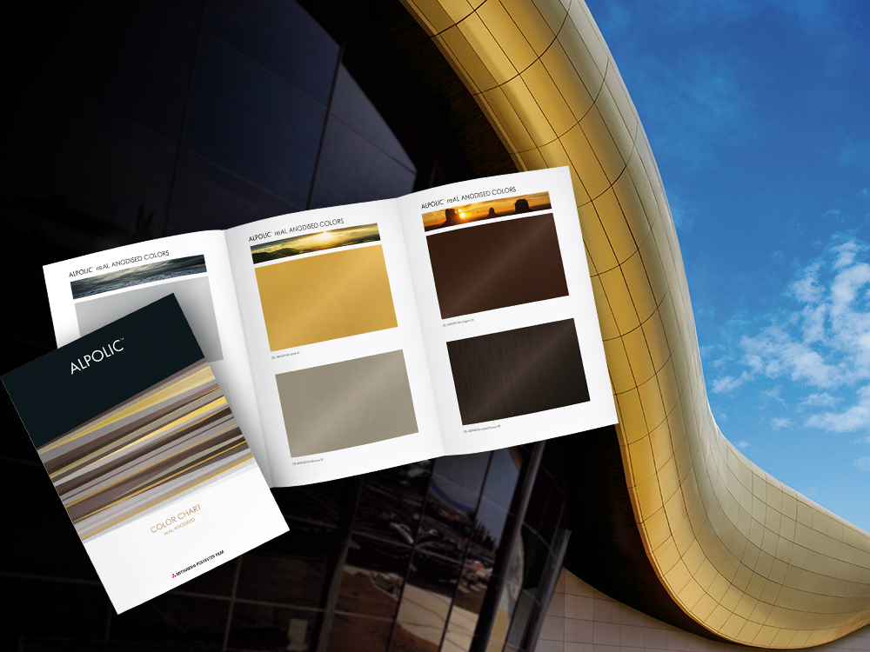
BU: Aluminium-Verbundplatten ALPOLIC reAL Anodised mit
echtem Eloxal in 7 Farbnuancen. Fordern Sie die Farbkarte an!

Bildquelle:

Mitsubishi Polyester Film GmbH
Abdruck honorarfrei. Wir freuen uns über einen Beleg.

Über ALPOLIC™
ALPOLIC™ ist eine Marke der Mitsubishi Chemical Corp. Seit über 45 Jahren vertrauen Planer, Architekten, Bauherren und Verarbeiter weltweit auf ALPOLIC™ Qualitätsprodukte für die Gebäudefassade. BE.SAFE. ist der Anspruch, den ALPOLICTM nicht nur als Produkt-, sondern ganzheitlich als Unternehmensphilosophie besetzt. Dahinter stehen handfeste Argumente für mehr Qualität und Sicherheit für die Gebäudefassade – vom Brandschutz bis zur Nachhaltigkeit.

Mit zahlreichen Innovationen hat ALPOLIC™ die Trends im Markt maßgeblich beeinflusst und neue Maßstäbe gesetzt. ALPOLIC™ war erster Anbieter von Verbundplatten mit Dekoroberflächen, natürlichen Metallen und echtem Eloxal im Bandbeschichtungsverfahren. Alle Aluminium-Verbundplatten werden standardmäßig in der Güteklasse FR (schwer entflammbar) oder A2 (nicht brennbar) geliefert und erfüllen damit auch die hohen Anforderungen internationaler Brandschutz-richtlinien. Für seine Farbbeschichtungen verwendet ALPOLIC™ ausschließlich LUMIFLON™. Eine der weltweit hoch-wertigsten Beschichtungen, basierend auf einer Fluorpolymerbeschichtung (FEVE). In dem 2014 neu gebauten Werk in Wiesbaden, mit einer Fertigungs-kapazität von 1 Million Quadratmeter, werden die Aluminium-Verbundplatten unter strengsten Sicherheits- und Umweltauflagen qualitäts-gefertigt. Darüber hinaus verpflichtet sich Mitsubishi Chemical Corp. weit über die gesetzlich geregelten Bestimmungen hinaus, ständige Verbesserungen beim Umwelt-schutz durchzuführen. ALPOLIC™ Verbundplatten sind branchenweit die einzigen, die zu fast 100 Prozent recyclingfähig sind. Auch die im Produktions-prozess gewonnenen Abfälle werden gesammelt und dem Wertstoffkreislauf wieder zugeführt.

Gerne beantworten wir Ihre Rückfragen:

Herstellerinformation:  Mitsubishi Polyester Film GmbH  Alpolic Division  Kasteler Straße 45  65203 Wiesbaden  Tel.: +49 611 962 4205  Fax: +49 611 962 9059  www.alpolic.eu | Pressekontakt:  teampenta GmbH & Co. KG  Liane Hötger  Seibertzweg 2  44141 Dortmund  Tel.: +49 231 556952-64  liane.hoetger@teampenta.de  www.teampenta.de

